## 这一周完成的内容：

基于SpringBoot和mybatis和mysql的后端框架编写了一些接口：

1. 完成了数据库的构建；

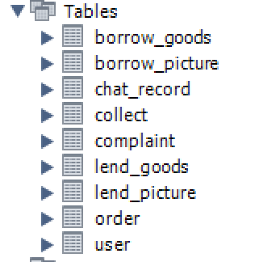

1. 完成了部分接口的编写：
2. CreateBorrowItem：上传需要借入的物品需求；
3. CreateLendItem：上传可以借出物品的信息；
4. Login：登录功能；
5. Signup：注册功能；
6. AddFavorite：添加收藏功能；
7. DisplayOrder：展示历史订单功能；

后端项目架构：

